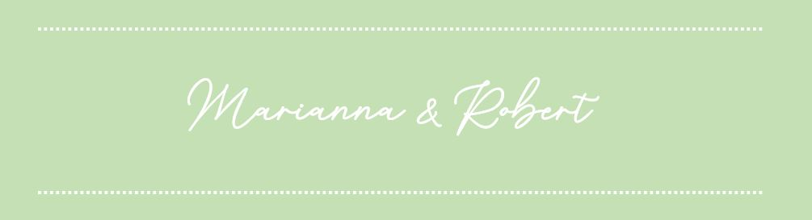

|  |  |
| --- | --- |
|  |  |

|  |  |
| --- | --- |
| Hi! Welcome to our website. We developed it on our own so pardon us for its appearance.  Find all the details for our wedding celebration by clicking on the flag. | Ciao! Benvenuti sul nostro sito. Lo abbiamo creato da soli, quindi perdonateci per l’apparenza.  Trovate tutti i dettagli della nostra festa di matrimonio cliccando sulla bandiera |